Як звернутись до Комісії з питань розгляду скарг у сфері державної реєстрації?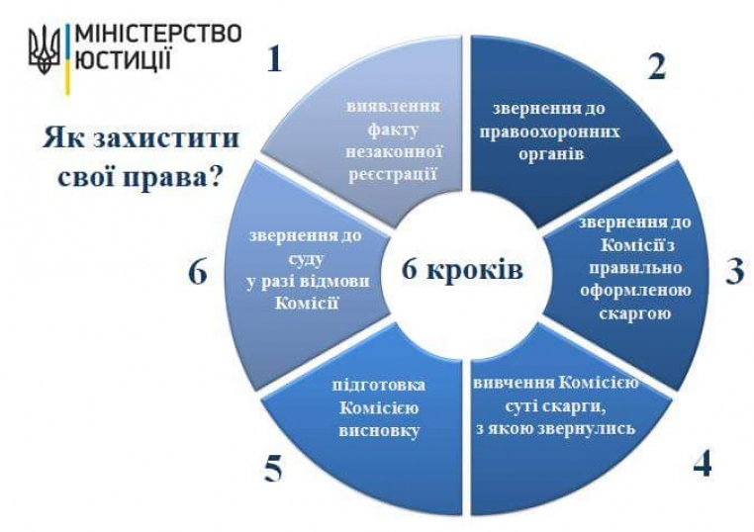

У січні 2016 року було створено Комісію з питань розгляду скарг у сфері державної реєстрації.
Раніше існувала єдина малоефективна можливість повернути незаконно перереєстроване майно - це звернутись до суду. Процедура могла затягнутись на місяці і навіть роки, і не завжди майно поверталось до законного власника в повному обсязі.
Наразі існує альтернативний спосіб повернути незаконно відчужене майно – звернутись до Комісії з питань розгляду скарг у сфері державної реєстрації. Для тих, хто вирішив звернутись до Комісії, надаємо коротку інструкцію, як це зробити.
Коли виявлено факт незаконної перереєстрації майна у першу чергу звертаються до правоохоронних органів, наступний крок - Комісія з питань розгляду скарг у сфері державної реєстрації.
Далі постраждала сторона повинна юридично грамотно оформити скаргу, яку подають на розгляд до Комісії. Усі вимоги до оформлення прописані у Законі України «Про державну реєстрацію речових прав на нерухоме майно та їх обтяжень» та “Про державну реєстрацію юридичних осіб, фізичних осіб – підприємців та громадських формувань”, останні зміни до яких внесено з урахуванням положень, що прописані в новому Антирейдерському законі.

Вимоги наступні:
1. Повне найменування (ім’я) скаржника.
2. Якщо скарга подається представником скаржника, то найменування (ім’я) скаржника.
3. Місце перебування чи проживання (для фізичних осіб), для юридичних осіб – місце знаходження.
4. Реквізити рішення державного реєстратора, яке підлягає оскарженню (у сфері нерухомості).
5. Зміст оскаржуваного рішення(дії чи бездіяльності).
6. Норми законодавства, що були порушені, на думку скаржника.
7. Обставини, якими скаржник обґрунтовує свої вимоги.
8. Підписи скаржника або його представника.
9. Дата складання скарги.
10. Відомості про наявність чи відсутність судового спору з порушеного у скарзі питання.
11. Скарга розглядається лише за умов, якщо вона подана особою, що може підтвердити факт порушення її прав (стосується лише сфери нерухомості).
12. Якщо скарга подається представником скаржника, то до скарги додається або довіреність, або інший документ, що підтверджує його повноваження. Або копія такого документу, засвідчена у встановленому порядку.
13. За наявності до скарги даються копії документів, що підтверджують порушення прав скаржника.
Найважливіше те, що скаргу Комісія розглядати не буде, якщо її подано з порушенням хоча б одного з зазначених вище пунктів.

